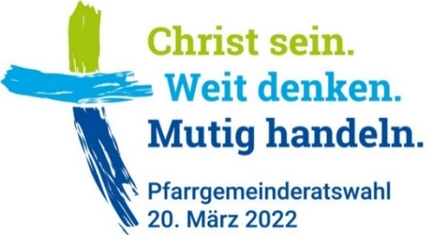

Bekanntmachung der endgültigen Zusammensetzung des Pfarrgemeinderates

Pfarrgemeinde _______________________________________________________________________________________

________________________________________________________________________________________________________________
PLZ Ort Seelsorgebereich

1. Dem Pfarrgemeinderat gehören in der Wahlperiode 2022 – 2026 folgende stimmberechtigte Mitglieder an:

Gewählte Mitglieder (aufgrund der Wahl vom 20. März 2022)
bitte ankreuzen bitte ankreuzen

 | Name, Vorname | m | w | Alter | Beruf | Straße | PLZ, Wohnort | Verband, Gruppe, Initiative | neu im PGR
1
2
3
4
5
6
7
8
9
10
11
12
13
14
15
16
17
18
(bei mehr gewählten Mitgliedern bitte Zusatzblatt verwenden)

Seite 2 - Bekanntgabe der endgültigen Zusammensetzung des Pfarrgemeinderates
Geborenes Mitglied aus dem Pastoralteam (gemäß Satzung)
 | Name, Vorname | m | w | Alter | Funktion | Straße | PLZ, Wohnort
1

Berufene Mitglieder (aus der konstituierenden Sitzung)

 | Name, Vorname | m | w | Alter | Beruf | Straße | PLZ, Wohnort | Verband, Gruppe, Initiative | neu im PGR
1
2
3
4
5
6
7
8
9
10
(bei mehr berufenen Mitgliedern bitte Zusatzblatt verwenden)

2. Dem Pfarrgemeinderat gehören in der Wahlperiode 2022 – 2026 folgende beratende Mitglieder an:

Geborene Mitglieder (gemäß Satzung)
 | Name, Vorname | m | w | Alter | Funktion | Straße | PLZ, Wohnort
1 |  |  |  |  | Leitender Pfarrer
2 |  |  |  |  | Kanonischer Pfarrer/Pfarradministrator
3 |  |  |  |  | Kirchenverwaltung

Beratende Mitglieder (aus der konstituierenden Sitzung)

 | Name, Vorname | m | w | Alter | Beruf | Straße | PLZ, Wohnort | Verband, Gruppe, Initiative | neu im PGR
1
2
3

Seite 3 - Bekanntgabe der endgültigen Zusammensetzung des Pfarrgemeinderates
 | Name, Vorname | m | w | Alter | Beruf | Straße | PLZ, Wohnort | Verband, Gruppe, Initiative | neu im PGR
4
5
6
7
8
9
10
(bei mehr berufenen Mitgliedern bitte Zusatzblatt verwenden)

3. Bei der konstituierenden Sitzung des Pfarrgemeinderates am __________________________ wurden gewählt:

Name, Vorname E-Mail-Adresse Telefon
Vorsitzende/r
Vorsitzende/r
Stv. Vorsitzende/r
Stv. Vorsitzende/r
Vertreter/in im Seelsorgebereichsrat

4. Zahlen für die statistische Auswertung

Zahl der Frauen im PGR: _____ Zahl der Männer im PGR: _____ Zahl der neuen Mitglieder im PGR: _____

Anzahl der PGR-Mitglieder unter 30 Jahren: ______ von 30-49 Jahren: ______ von 50-59 Jahren: ______ ab 60 Jahren: ______

Ort, Datum |  | (beide) PGR-Vorsitzende |  | Mitglied des Pastoralteams

Wichtig: Bitte je ein Exemplar an den Seelsorgebereichsrat und den Diözesanrat senden

21 PGR-Wahl 2022 BA

